WALD, WILD UND WASSER
Feldhase >> Arbeitsblatt II > Lesetext
©jw

Hasen in Wald und Feld
(aus J.Weißmann, Geschichten aus Wald und Flur, 2003)
....
Den Tag verbringt der Hase in flachen Bodenmulden im Feld oder im Wald, in die er sich tief hinein drückt. Der Kopf liegt auf den kurzen Vorderpfoten, der Körper auf den viel längeren Hinterläufen. Die langen Ohren sind angelegt. Seine gelblich braune Färbung tarnt ihn vorzüglich. Oft ist er aus nächster Entfernung nicht zu erkennen. Sein feiner Geruchssinn und sein ausgezeichnetes Gehör melden ihm jedes Tier, das sich auf ihn zu bewegt. Kein Mensch kann sich ihm nähern, ohne dass er es bemerkt. Mit wachem Auge, ansonsten aber völlig regungslos beobachtet er ihn und lässt ihn zuweilen bis auf ein zwei Schritte herankommen.
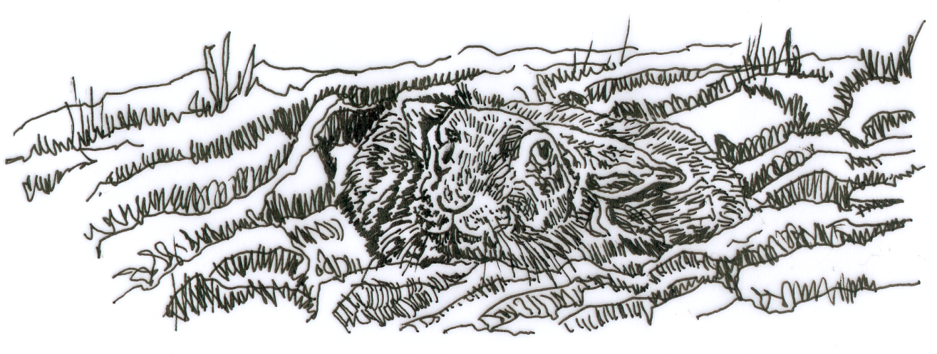

Hat ihn der Mensch auch schon entdeckt, so schließt er aus dem Verhalten des Tieres, dass der Hase mit offenen Augen schläft, was natürlich nicht stimmt. Hat er ihn nicht ausgemacht, erschrickt er gewöhnlich fürchterlich. Der Hase fährt nämlich wie vom Katapult geschleudert aus seinem Lager und gewinnt mit Höchstgeschwindigkeit Abstand. Fühlt er sich sicher, läuft er langsam weiter. Er wird seine Sasse, so nennt man die flache Mulde, die im als Lager dient, nach einiger Zeit wieder aufsuchen.

Wird er von einem Hund oder einem Habicht verfolgt, ändert er seine Laufrichtung im höchsten Tempo und ohne Ankündigung. Er schlägt diesen Haken, sobald ihm ein Verfolger zu nahe kommt. Dieser schießt dann an ihm vorbei und müsste im großen Bogen zurückkommen. Der Vorsprung des Hasen ist nun wieder angewachsen und die Verfolger geben meist auf.

Wehren kann sich der Hase kaum. Er hat zum Überleben deshalb andere Verhaltensweisen entwickelt. Seine gute Tarnfarbe schützt ihn zunächst in den meisten Fällen. Er bleibt deshalb oft bis zum letzten Moment in seiner Sasse liegen. Denn sobald er sich bewegt, verliert die Tarnfarbe den größten Teil ihrer Wirkung. Nun muss er schnell sein. Die langen Hinterbeine ermöglichen ihm gewaltige Sprünge. Die Vorderbeine setzen nur kurz auf. Dabei greifen die hinteren Beine an den vorderen vorbei. Drückt er sich nur mit einem Hinterbein ab, geht’s um die Ecke. Solche Haken bringen ihm entscheidende Vorteile. Schmale Gräben und Bäche überquert er im Sprung. Er schwimmt aber auch ohne Schwierigkeiten durch Flüsse, wenn ihm der Verfolger keinen Ausweg lässt. ...

WALD, WILD UND WASSER
Feldhase >> Arbeitsblatt II >> Verständnisfragen zum Lesetext
©jw

Hast du aufmerksam gelesen?

1) Wie heißen die flachen Bodenmulden, in denen der Hase den Tag verbringt ?

2) Warum glauben viele Menschen, dass der Hase mit offenen Augen schläft?

O Hasen beobachten die Umgebung wachsam, bewegen sich aber oft lange nicht.
O Die Menschen haben Hasen nie mit geschlossenen Augen gesehen.

3) Was schützt den Hasen vor seinen Feinden?

4) Wie gelingt es dem Hasen, den Abstand zu seinen Verfolgern zu vergrößern?

O Er läuft einfach schneller, wenn der Verfolger herangekommen ist.
O Er schwimmt durch einen Fluss.
O Er schlägt einen Haken.

5) Warum bleibt der Hase lang liegen, wenn sich ein Feind nähert?

O Er ist starr vor Angst.
O Er rechnet damit, dass er nicht gesehen wird.
O Er weiß nicht, ob er schnell genug ist, um entkommen zu können.

6) Im Text heißt es, der Hase fährt „wie vom Katapult geschleudert“ aus der
Mulde, in der er liegt. Was stellst du dir darunter vor?

O Der Hase wird langsam schneller.
O Der Hase schreit laut, wenn er losläuft.
O Der Hase springt aus dem Lager.
